ワクチントーク北海道 全道集会 ２０２４ 報告
2024 8月25日 かでる２７ １０３０会議室

テーマ はて？コロナがおきざりにしたものはなに？～うつる病気への備えを自分たちでも考えよう～
～子どもへのコロナワクチンはどうする！！～
ワクチンの最新情報パートⅢ
今年の実行委員会は昨年より2団体増え（後援8団体 協賛団体17団体）で構成されました。盛りだくさんのテーマに、お二人の講師を迎え、新型コロナ騒動以後初めて１００名を越える（zoom参加を含）参加者で開催されました。司会は瀬川聖子さん（下川わわわ大学子育てゼミ）で軽快なトークが少し狭かった会場の雰囲気を和らげました。
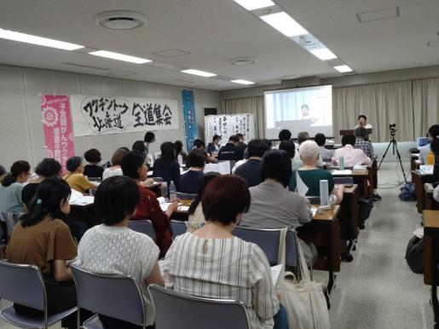
荻原敏子代表の挨拶から
昨年10月に行った北海道知事への要請行動の成果は（23年11月30日現在）のコロナワクチン接種による健康被害救済制度の認定状況が公開されたことです。しかし、どんな副反応で申請されたのか、どんな状況が認定されたのかは公開されず、課題が残りました。さらに他のワクチンについても公開を求めていきます。特に日本脳炎ワクチンは、北海道での発症が40年以上ない中で定期接種とした結果、副反応がどんな状況なのか道民に公開されなければなりません。感染症を完全になくすことはできません。私たちは感染症を恐れるだけでなく、不顕性感染で多くの人が免疫を持つことができることや、年齢や基礎疾患に関係なく全ての人にとって脅威なのかなど病気をよく知り、その上でどうするのか判断していくことが大切です。また、感染症の歴史は、負の遺産だけではなくその時代に生まれた技術や文化が今に繋がっているものもあります。今回のコロナでリモートを使って仕事や集会をする選択肢が増えました。また、経済活動が止まり合理的で便利な生活が「自然」とかけ離れたことに気づいたこともあります。私たちはもっと「自然との対話」をして、生活や生き方を見つめ直すことが必要なのかもしれません。
賛同団体からの発言
HPVワクチン薬害訴訟を支える会・北海道
代表 三浦五郎さん
昨年の要請行動の最後で道保健福祉部の人が感想を述べた時に「…でも、HPVワクチンは90％の効率があるんですよね…」と呟いた瞬間否定するタイミングを逃してしまいました。アメリカ国立がんセンターがコスタリカで調査したデータでは、接種して10年経過すると結果的に効果は14％。「危険性を上回る効果はないワクチンであり必要性がないこと」をいつでも言えるようにしたいと思います。しかし、行政はキャッチアップ期間の終了に向けてのメディアを使った宣伝に余念がありません。こちらも、動画「おしえてカナリアン」で発信しています。ぜひ、検索してください。「HPV」薬害訴訟の早急全面解決を求める署名活動も協力をお願いします。

「集団フッ素洗口」問題を考える市民の会
代表 片桐葉子さん
札幌市が条例を作る段階から保護者の立場で反対しています。ワクチンと同じようにフッ素も賛否両論があるのに、現状はすでに有用なものとして歯磨き粉に入ったりしています。保護者として心配はあるものの権威ある医者や国の研究機関が「ただちに健康に問題はない」と言えば、「大丈夫」という思考停止となります。それは「農薬、添加物、遺伝子組換え、放射能、ゲノム編集」など子ども達が口にするものも同じです。一方、今は二人に一人ががんになる時代と言われていますが、それは「時代」ではなく、「世界で一番発がん性物質食べている」からではないでしょうか。子どもを育てる保護者として予防原則に則り、疑わしい物は使わないという選択ができるように、自分で学んで判断することを大切にして活動しています。

講演1 古賀真子さん コンシューマネットジャパン理事長
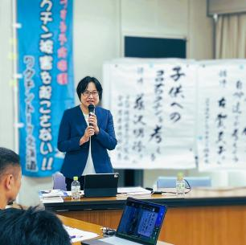
コロナがおきざりにしたものはなに？ １ｐ
うつる病気への備えを自分たちでも考えよう
- コロナワクチンの流れ
国民の8割が打てば流行が抑えられるとされ、ブースター接種は5回６回以上となったが現在は11波と感染が続いている。コロナウィルスの変異にも関わらず、対応できていないワクチン接種が続けられる中、経済を回すということで関連法改正がされ、感染症法上は基本的には2類から５類になり特例臨時接種も終わった。予防接種法では新型インフルエンザ等感染症として括られ、今後は政令で接種対応が決められるようになる。コロナワ

クチンは２０２４年10月以降は６５歳以上が定期接種B類型として勧められることとなり、従来の百分の一の量で効果が期待される新しいタイプのレプリコンワクチンが導入等には懸念の声が上がっている。
②検証
感染者数が増えていく中でワクチン接種がどうだったか、それによってどれだけの健康被害が起きたのか、
情報を整理しなければワクチンが有用だったか検証できないはずだが、国は検証をしていない。
③日本の特徴的な対応（政策として）
国内のコロナ感染者数
2020年 234,109人
2021年 1,492,874人
2022年 2,726,973人
・とにかくワクチン接種ありきで国はこれまで情報公開した内容の誤りも修正しない。
・ブースター接種の多さ（世界は2回接種が主流）は異常である。
３回以上接種は日本・米国・ブラジル・アルゼンチン・南アフリカ・ドイツ・トルコ
・ワクチンの副反応のデータは集める建前だが副反応被害救済はしない
力を入れているのは新規開発のためのデータのゲノム解析が中心で「ポストコロナ」のワクチンや薬の開発に莫大な補助金をだし、認可を簡素化している。海外への輸出も計画されている。
・感染症から国民の健康を守るより、自国民を犠牲にしても感染症を経済・財政・外交のカードにする非科学的な対応
・これらの問題に対する批判的な指摘は偽情報として排斥するシステムを構築しようとしている。
④国がコロナで学んでしまったこと
・恐怖をあおって人を支配する・緊急事態であらゆる人権侵害が可能。
書籍の紹介
コロナワクチンの不都合な真実
アレクサンドラ アリオン（詩想社)

・コロナを通じて予防を理由に統制しやすい国家であることが露呈。
⑤ワクチンの実態
国が確保（契約）したワクチン ９億２，８４０万回分
キャンセルと海外提供 ２億４，８０６万回分
2024.4.1現在の接種回数 ４億３，３９１万３，３４１回
残った約２億５千万回分は在庫か廃棄されたか不明だが、有効期限があるので廃棄予定ではないかと思われる
⑥超過死亡 （1956年以降2万人から4万人 2006年以降は数千人が超過死亡）
・2022年の超過死亡は12万２千人を超える（戦後最大）
2022年の全死亡数156万8961人
死因別 １悪性新生物（38万6千人） ２心疾患（23万3千人）３老衰（18万人）
＊新型コロナ感染症（4万8千人）
12万2千人の超過死亡の部分だけ抜き出した場合の死因
１老衰 ２心疾患 3悪性新生物 4位脳血管障害 5位自殺
医療問題研究会 林 敬次さん
老若を問わずコロナワクチン接種後の心臓系の有害作用の報告（心筋炎 心膜炎 血栓）は多く、一人当たりのワクチンが世界的で最も高い水準で接種された日本で、コロナによる死亡も含めて、戦後最大の超過死亡をもたらした原因の検討がなされなければならない。
⑦レプリコンワクチン
アメリカCDCがワクチンの定義を変更（2021年9月）
弱毒化した病原体を体内に入れ免疫を高める従来のワクチンから、病原体の遺伝子（スパイクタンパクの設計図＝ｍＲＮＡ）だけを体内に入れ、自分の細胞で病原体のスパイクタンパクを作らせそれに対する自分の抗体を作らせるという遺伝子製剤も「ワクチン」とした 体内で作られたスパイクタンパクが残り続けることによる副作用の増大
・「レプリコンワクチン」＝新型コロナウィルスに対する新しいタイプのｍRNAワクチン
・海外で開発され製薬会社「meijiseikaファルマ」が申請し、世界で初めて日本で承認
・体内でｍRNAが複製されるため、少量で抗体が効果が持続する（自己増殖機能） 声をあげた意義大きい
・治験者数が少ない（65歳以上19名）3カ月以上の予防効果期間は確認されていない
・オミクロンXBB変異株に評価なし
・日本看護倫理学会から「レプリコンワクチンの安全性倫理性に関する懸念」緊急声明
⑧ワクチン（薬）に甘く人に厳しい国の姿勢
・ワクチンを輸出するための補助金（南相馬市に製薬工場～開発から製造まで日本でまかなう）
・コロナ治療薬の開発への補助金1.5兆円
・ワクチンを一度始めたらやめられない（HPVワクチン 帯状疱疹ワクチン コロナワクチンの定期接種化）
・被害に対する救済制度（被害者自らが申請）と報告制度に問題（製造メーカーや医療機関からの報告）
・被害者が申請にたどりつけない現実
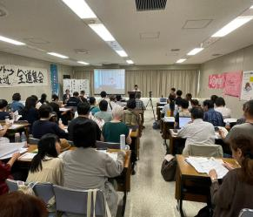
医者が所見を書かない・手続きが複雑・自治体が窓口で国が決定するシステム
・時間がかかる・ワクチン分科会副反応検討部会が副反応を矮小化など
・救済制度が機能していないため膨大な潜在的被害者が放置されている
⑨全てがトップダウン
内閣官房に統括庁を設置し質の高い科学的知見を提供する新たな専門家組織として、国立感染症研究所と国立研究開発法人国立国際研究センターを統合し、感染症等の情報分析、研究、危機対応、人材育成、国際協力、医療提供等を一体的・包括的に行う組織を2025年4月に立ち上げる（JIHS） 2p

・権力による情報の画一化、情報統制 権力に都合が悪い情報は偽情報とされる。
・ガバナンスの強化で人権を規制し（コロナ＋感染症）を市場にするのか
⑩おかしな社会をどう乗り切るのか
・集団心理に流されない（分断を恐れず自分の思考に自身と勇気を持つ）
・良心的医療者、新しい市民運動のネットワーク
・第二の視点を持つ （国からの情報の信頼性に疑問）医問研ニュース24年７月号
・感染症の現状を知る（本当に流行しているのか、必要で有効な対策は何か）

講演２ 藤沢明徳さん ほんべつ循環器内科クリニック院長 全国有志医師の会代表
有志医師の会や医問研のHPを
ぜひみてください ♥ 情報満載
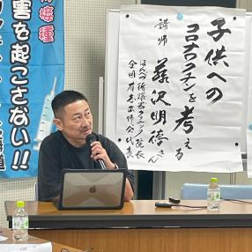
① ｍRNAコロナワクチンとは
・従来は抗原を弱毒化して体内に入れたが、ｍRNAという抗原を作る遺伝子を体にいれる
（遺伝子製剤で何が起こるかわからなかった）
・ｍRNAの研究は長い期間行われたが成果はなくコロナワクチンとして突然脚光を浴びた
（結果として世界中に被害を起こすことになった）
・LNP（RNAを包んでいる脂質ナノ粒子）が悪さをしている
・体内で作られたスパイクタンパクも体内でおかしなことしていることがはっきりした
- 日本と世界は全く逆（公的なデータから）
・世界の国々のワクチン接種は３回目で感染爆発を経験したため、４回目は市民が打たなくなり結果としてコロ
ナ死が減ったが、日本は４回目以降も打ち続け、打てば打つほど感染者が増えコロナ死も増えてしまった。
- 札幌市の下水サーベランス（札幌市の調査）
・それまで一致していた感染者数と下水サーベランスの結果が今年に入って一致しなくなり、感染者数の増減に
関係なく常に高いレベルで下水からコロナウィルスRNAが検出されている。体内でウィルスが処理されずそ
のまま残っている人（不顕性感染が持続している人）が大勢いるということだ。おそらくワクチンを何回も受
けた人ではないかと思われるが実態は分からない。
・最近、熱がでないなど症状ははっきりしないが検査をすればコロナ陽性で、流行の11波といわれている
- コロナワクチンの効果
・2020年当初、１.感染予防効果２.集団免疫効果３.発症予防効果があるとしたが実証できず４.重症化予防で入院や死亡率を下げる効果は多少あったがオミクロン以降、接種して3カ月経つと重症化率が上がり、2022年5月には3回接種した人の方が感染しやすいというデータがあるにもかかわらず国は公表しなかった。
・コロナワクチンは変異しやすいウィルスには効かない
- コロナワクチンによる健康被害
・ワクチン接種後症候群（後遺症） 筋痛性脳脊髄炎や≠慢性疲労症候群（ME/CFS）の診断基準を満たす人多い。
.⑥65歳以上の死亡認定数
歩行障害・吐き気嘔吐・胸痛・長引く頭痛・記憶低下・強い倦怠感・関節の痛み・めまい・全身を移動する痛み・抑うつ・不安障害
インフルエンザワクチン 4名 2012～2021→10年間
コロナワクチン 411名 2021～2024→４年間
・2023年予防接種健康被害給付
当初予算 3.6億円→補正予算 397.7億円
人類史上最悪最大の薬害事件であり、被害発表は氷山の一角
ｍRNAワクチンの健康被害メカニズム
- スパイクタンパクの毒性 自分の免疫で
２.LNP脂質ナノ粒子の毒性 自分を攻撃
３.ｍRNAの免疫のしくみによるもの
⑦現在のコロナ 重症化率 死亡率
子どもの季節性インフルエンザ 0.08％ 0.09％
子どものコロナ感染症 0.03％ 0.08％
・未だに発熱外来が存在し医者が患者を診ないために誤診が増える。

⑧色々なコロナワクチン情報
アメリカNY州 ワクチン接種後学校に行けない等日常性生活に支障がでた割合12歳～15歳で1割
5歳～11歳は接種後1カ月で効果0となり、その後未接種者より感染しやすくなる
ファイザー社 スパイクタンパクが副腎 骨髄 卵巣 脾臓に４８時間は残っている
それ以降もワクチンの長期的な影響は分からない。
アメリカ ワクチンを打てば打つほどコロナに感染しやすくなる。
オーストラリア スパイク病（コロナワクチン接種後症候群）という新たな概念を提唱。
モデルナ社 2024.１ワクチンの毒性を認める論文を発表。
イタリア 2～4回の接種で統計学的に有意な余命の減少 精神病も発症しやすくなるレビュー。
韓国 接種によって認知症発生率が高まる。
アメリカ コロナ対策最高責任者（アンソニーファウチ博士）がアメリカ議会公聴会で追及をうける。
3p

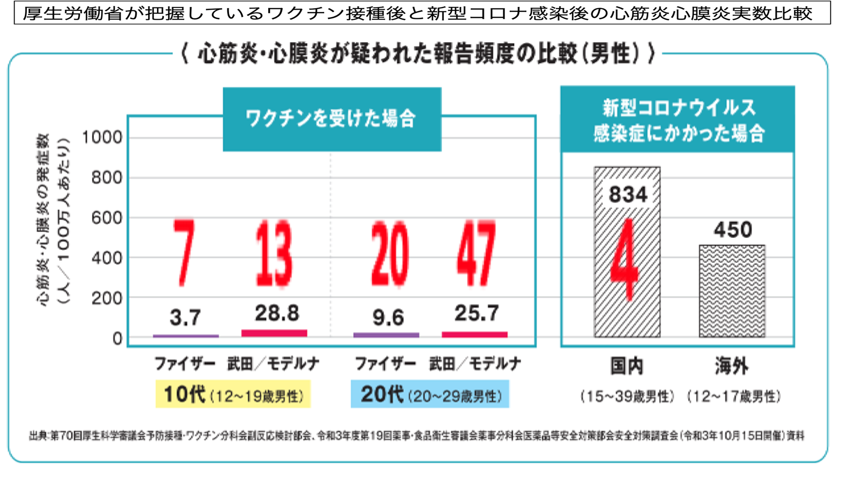
⑨日本の情報
・厚労省が学校で配布したパンフレット
グラフの印象はワクチンの副反応が小さくみえるが、実数は副反応疑い数は全体で８７名、感染者の発症は４名
ワクチンの安全性だけを誇張した

・誤情報を修正しない

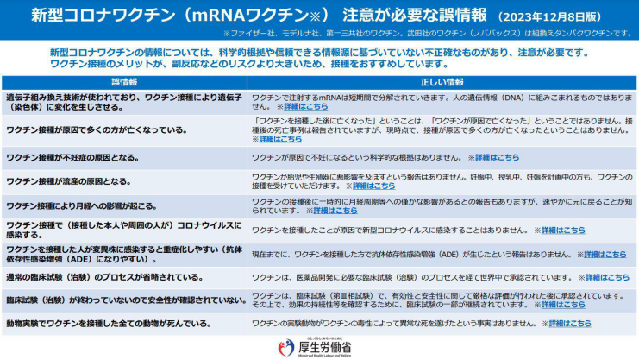
第3波4波5波、緊急事態宣言2回目
ワクチン接種により月経への影響が起こる事について誤情報としていたが、現在は影響があることを認めている。しかし、修正はされないまま情報は削除されている。

⑩コロナ禍での子どもの超過自殺・・・2021年1月～11月の1歳から19歳までの死因 （人口動態調査月報から）
死因 1位自殺（707人） 2位 交通事後（140人）・・・・・新型コロナ（2人）
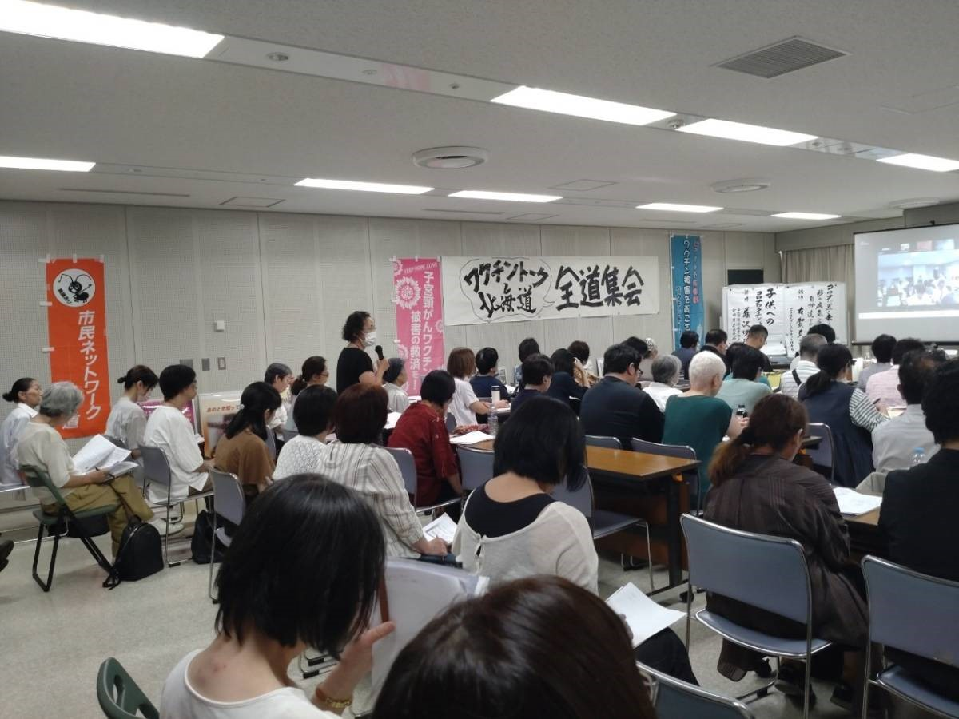
ワクチン接種開始
子どもたちにとってさらに生きにくい社会になっているのではないかと懸念している。

♤ ♣ ♥ ♥ 質 ♠ 問 ♡コーナー♤♣♤ ♣ ♥
松野： オミクロン株の遺伝子配列から、コロナウィルスは人工的なものという論文がある
それは生物兵器になりうるが、WHOも日本政府も追及するべきだと思うが。

・回答：陰謀論などあるがわからない。しかしワクチンをどんどん開発し打つことが同じことだといえる
・回答：アメリカ議会ではすでに武漢株が研究所からでたことはほぼ確定し報告書をだしている。ウィルスの遺伝子を操作しどういう性質になるのかということ（機能獲得研究）はあたりまえにやっている時代

高橋：子どもが熱を出すと、病院へ行くかどうするか悩む。発熱外来だと「本当に患者のことをわかって処方さ
れたのかな」と不安になった。やはりコロナだったら怖い。どう考えたらいいのか

・回答：世界中がマスクを奨励したが、2年半前にヨーロッパがオミクロンの変異体を受け入れてどんどん生活を元に戻していった。私のクリニックもスタッフもマスクをはずし特別な感染対策をとらずに当たり前に診療している。もう当たり前の生活でいいはず。未だに日本だけが変わっていない。みんな敏感になりすぎて「子どもがさっき熱が出た」「昨日から咳がでた」という親御さんが多い。病院に依存していると感じる。コロナも含めて普通の風邪は数日寝ていれば治る。体の免疫力を高めて３日経っても熱が下がらなければ受診を勧める。 なるべく医療機関を選んで行った方がよい。

・回答：10月に「母里啓子＋子どもと親のためのワクチン読本」続編が出版される。（双葉社）
ワクチンに対する考え方を再確認 コロナはいろいろあったがもはや風邪の一種 今こそ考え直すべき時

遠藤： WHOのパンデミック条約は各地でのハレーションによって、当初の強権的な姿勢は少し変わっているのか？

・回答：WHOは独自の意志で動いているわけではない。世界を支配するための都合の良い道具（組織）になった。
パンデミック条約はWEF（世界経済フォーラム）の人達が必要だと考える限り条件を整えて打ち出してくる。
遠藤： レプリコンワクチンは従来の十分の一とか百分の一量で、１年間抗体が持続すると聞いているがその仕組みを教えてほしい。
・回答：全国有志医師の会に参加する本間真二郎ドクターが、Facebook上で非常に分かり易い情報をあげている。
この情報を見て頂きたい。https://www.facebook.com/share/p/srrLvVFekvhDIARB/
（遠藤さんの質問への回答は時間の関係でできませんでしたので、直接ご本人とこの紙面でお伝えします） 4p

♤ ♣ ♥♤ ♣ ♥ 交 ♠流 ♡コーナー♤ ♣ ♤ ♣ ♥ 5p
ワクチン被害者の家族より：
2021年夫が一回目のコロナワクチン接種後6日目に突然亡くなった。その一年後に予防接種健康被害救済制度を知り、自治体へ申請したが書類不備で戻ってきた。その後書類を見ることも辛く、やっと半年後に再申請ができた。その一年半後、国に認定された。認定されれば「夫はコロナワクチンが原因で亡くなった」とはっきり言えると思ったが、世の中は「ワクチンは大事」と考える人が多いので、今でも夫がどうして亡くなったのかを聞かれると答えに躊躇する。でも、もし私の身近でワクチン被害に遭われた人がいたら力になりたいと思う。
●最後に集会アピールを札幌母と女性教職員の会 青野日菜子さんが読み上げ、会場、zoom参加者の拍手で再作されました。
集会アピール（案）
●私たちは百年に一度という新型コロナウィルスの感染爆発を体験し、デジタル社会で遺伝子レベルの医療の時代でも、変異を
繰り返すウイルスを絶滅することはできず、他の感染症と同じように多くの人が感染し免疫を獲得する経過をたどり、今に
至っています。当初のウィルスは急速に重篤化し死亡率も高く、感染症が人類の脅威であることを見せつけ、私達の恐怖心の
よりどころは唯一「医療」となりました。早期受診が奨励されても病院への殺到を避けるために、自宅待機で多くの人が
亡くなりました。誰もが「感染しても病院で診てもらえない不安」がよぎった時、ｍＲＮＡワクチンが特例承認され集団接種が
復活してしまいました。現在のコロナウィルスは、感染力が強くても軽症化したものに置き換わり宿主と共存の変異を続けています。しかし、今でも発熱外来は存在し、世界ではコロナワクチン中止の国が多い中、日本ではワクチン接種も７回目までブースター
効果を期待し、２０２４年４月からは高齢者が定期接種となりました。また、治療薬が特例承認され、保険適応でも高額な薬の
処方がされています。ワクチンや薬によって安心を選択したくなるのはコロナだけではありませんが、治験もままならない
ワクチンでの死亡、副作用に苦しむ人が置き去りにされている状況には声をあげなければなりません。
●わたし達は、自分の健康のために運動・栄養・睡眠・消毒に加えて、サプリメントで補強したり、薬で改善したりすることが
多くなりました。さらに、もっと効率よくもっと合理的に生きる方向へ流れています。
感染症予防にワクチンで免疫をつけて、発症したらいち早く薬でウィルスの増殖を抑えて、一日でも一時間でも早く治す。
虫歯予防は、歯磨きより集団でフッ素うがいが良い。子宮頸がんは性感染前にワクチンで予防する。など、子どものころから
異物を「薬」や「ワクチン」として体に入れることに抵抗なくなり、感染しながら免疫を獲得してきたからだのしくみ、
人間が自分の力で生きようとすること、治ろうとする力が軽視されているのではないでしょうか。
●百年に一度のパンデミックは、多くの犠牲を払いながら私達の社会が見失っているものに気づく機会だったと捉えることも
できます。感染症の歴史には負の遺産だけでなく、ペストがもたらしたルネッサンス、コレラがもたらした下水道の整備があり、
それ以降、公衆衛生、栄養状態、社会生活の安定が感染症を減少させることになりました。そしてコロナは働き方改革も含めて、
効率という言葉とは無縁の「病気との向き合い方」「自然との対話」を投げかけたのかもしれません。
●今集会では、次なる感染症対策のために国が策定している行動計画や、子どもへのコロナワクチン について考えることが
できました。確かに感染症によるパンデミックは脅威ですが、今の社会情勢は病気を悪としワクチンを打たない選択を攻撃する風潮や感染する病気への偏見もあり、会社、学校、幼稚園など、集団生活をする場では予防接種をしなければならないという
雰囲気もあります。これらに拍車をかけるようなトップダウンの方策と情報統制では「予防のため」としてさらなる人権侵害や健康被害が起きかねません。
私達自ら情報収集や医療に対するインフォームドコンセントを心がけ、からだに入れる「異物」には「はて？」が必要です。
人間も地球上に存在する一つの生命として、自然との対話の中で自分の身体や生き方を見つめ、平和で安全な社会で生活していく
ことが、私達ができる「感染症対策」に近づくと信じます。
●また、ワクチントーク北海道は、2015年より北海道知事に対して要請を行い今年で14回目となります。本集会の主旨にそって、私たち市民の声として要請します。
１ 北海道における日本脳炎ワクチンの区域指定を戻し定期接種を中止に向けた検討
２ 子宮頸がんワクチンは国に積極的勧奨再開の抗議。道は実質的に定期接種を中止。
３ 新型コロナワクチンをはじめ、子どもたちにすべてのワクチン接種を強制しない。
４ 道内の副反応症状や件数、予防接種健康被害救済制度申請数や認定数などの情報を積極的公開。
５ 副反応の相談窓口や医療体制を整備、予防接種健康被害救済制度の抜本的改善を国に求める。
最後に従前の取り組みから①予防接種が「本当に安全のか、効果があるのか、必要なのか」を知らされる権利があること、主体的に知る努力も惜しまないこと、②予防接種は強制されるものではなく、選択権が保障され、必要のない接種にはＮＯ！と言える権利があることをみなさんと確認し、集会アピールとします。
２０２４年８月２５日 ワクチントーク北海道 全道集会

